KOMUNALNA INFRASTRUKTURA NA OBMOČJU
OPPN BL-27 SELIŠE NA BLEDU - 3. faza

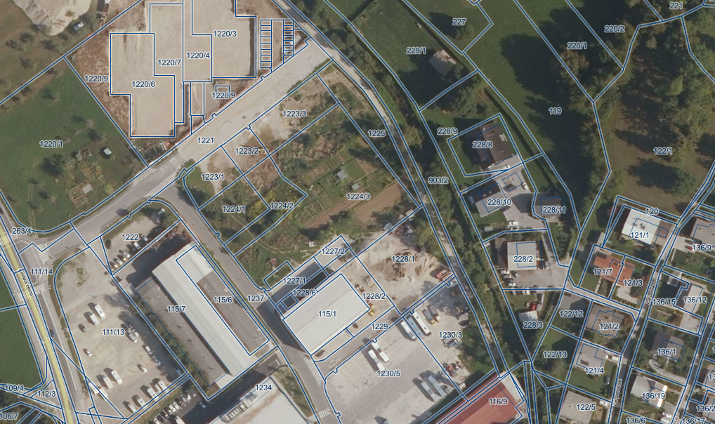
Območje posega

